***Українська мова 09.09.2022 2-Б Старікова Н.А.***

**Тема.** ***Розрізняю голосні і приголосні звуки. Спостереження за істотними ознаками приголосних звуків. Букви, що позначають приголосні звуки*.**

**Мета**: вчити розрізняти голосні і приголосні звуки, спостерігати за їх істотними ознаками, позначати їх буквами на письмі; удосконалювати вміння складати і записувати речення за малюнками; виховувати інтерес до оточуючої природи, спостережливість; формувати вміння бачити прекрасне.

**Презентація.** [**https://docs.google.com/presentation/d/1eWTVx_85aE-iF23x7h3YQRwIWeAHcTW45UGA6sPxUqk/edit?usp=sharing**](https://docs.google.com/presentation/d/1eWTVx_85aE-iF23x7h3YQRwIWeAHcTW45UGA6sPxUqk/edit?usp=sharing)

**Опорний конспект уроку для учнів**

1. ***О*рганізація класу**

*Слайд 2* . Емоційне налаштування.

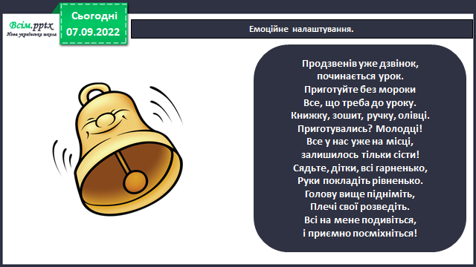

1. ***А*ктуалізація опорних знань**

***Слайд 3***. Відгадай загадку.

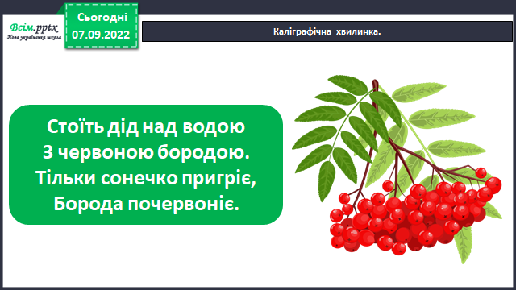

*Слайд 4.* Каліграфічна хвилинка.

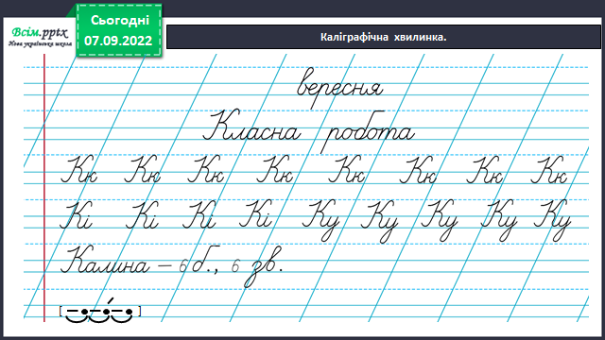

1. **Вивчення нового матеріалу**

*Слайд 5.Щоденні5. Слухання.* Послухай текст про улюблену рослину Родзинки.

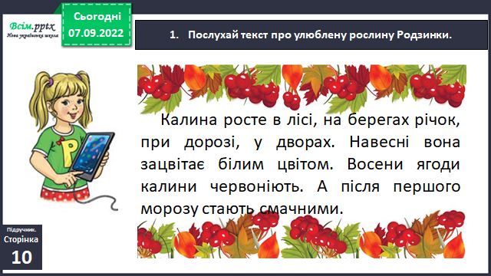

*Слайд 6.* Розкажи, що ти дізнався (дізналася) про улюблену рослину Родзинки. Дай відповіді на запитання.

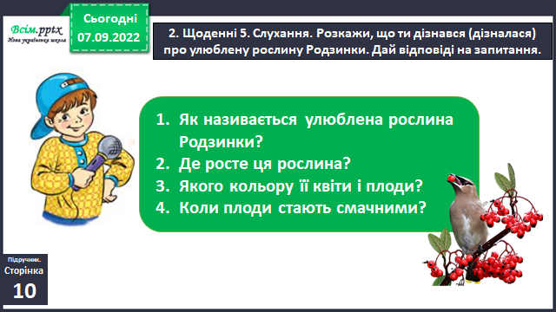

*Слайд 7.* Спиши третє речення з тексту про калину. Підкресли букви, які позначають голосні звуки.

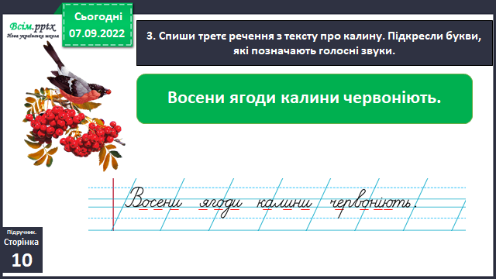

*Слайд 8.* Проведи дослідження.

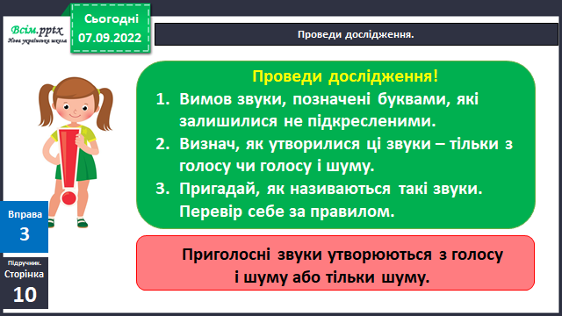

*Слайд 9.* Пригадай, як утворюються голосні і приголосні звуки. В цьому нам допоможуть наші давні друзі – Мовка і Суржик( відео за посиланням)

<https://www.youtube.com/watch?v=6vUlBTIjUzc>

*Слайд 10. Рухлива вправа.*

*Слайд 11.* Прочитай інформацію, яку знайшов Ґаджик.

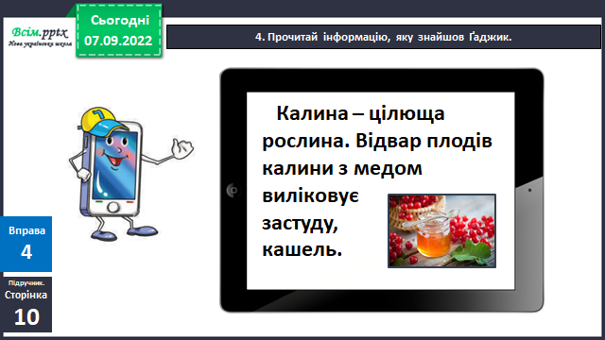

*Слайд 12.Щоденні 5. Робота зі словом.* Поясни, як ти розумієш значення слова «цілюща». Перевір себе за словником.

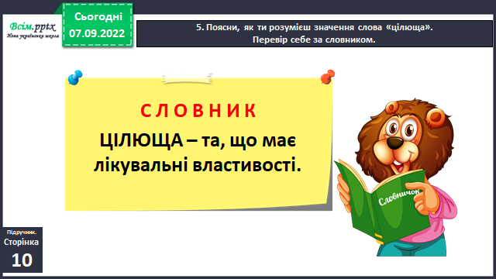

*Слайд 13. Фізкультхвилинка.*

*Слайд 14.* Спиши повідомлення Ґаджика. Підкресли букви, які позначають приголосні звуки.

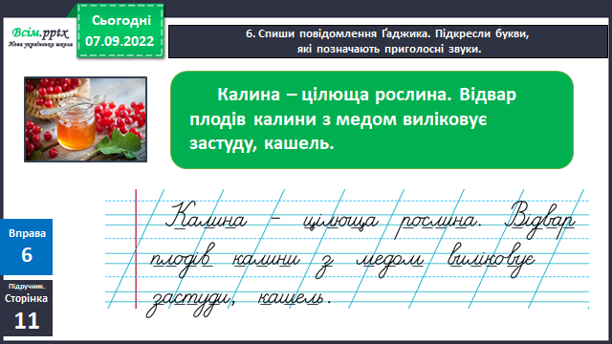

*Слайд 15.* Поцікався в однокласників і однокласниць, хто куштував плоди калини. Які вони на смак?

1. **Закріплення вивченого**

*Слайд 16.* Рухлива вправа.

*Слайд 17. Щоденні 5. Письмо для себе.* Склади два речення про своє ставлення до калини і запиши.

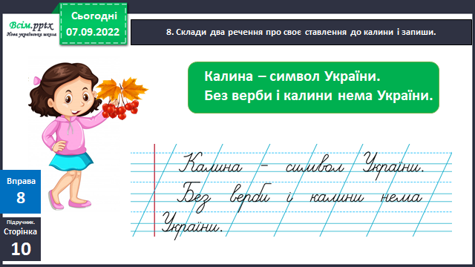

*Слайд 18.*  Тренувальна вправа для самоперевірки. Доповни речення словами з довідки і запиши. Підкресли слово, у якому найменше приголосних звуків.

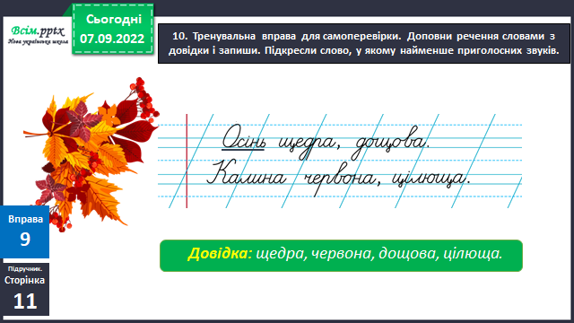

1. **Рефлексія**

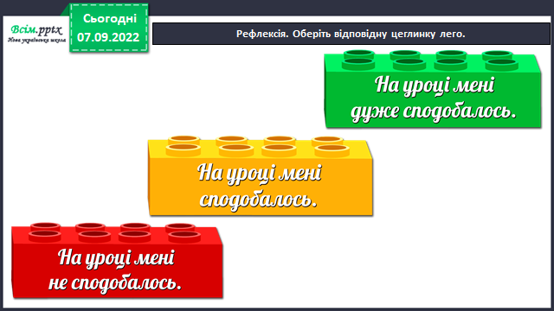

Фотозвіт всієї роботи ( с. 10 -11 впр1-9) надсилай на освітню платформу Human,

або ел. пошту [starikovanatasha1970@gmail.com](mailto:starikovanatasha1970@gmail.com)

**Бажаю успіхів у навчанні!**

**Пам’ятай: старання та праця все переможе.**